1. 百度搜索北京市工商局管网，点击——我要办照，网页右上角有两个二维码，扫描二维码下载工商登记软件：安卓系统软件叫北京工商登记，苹果系统的软件叫工商登记APP，也可在手机自带的下载软件系统里搜。

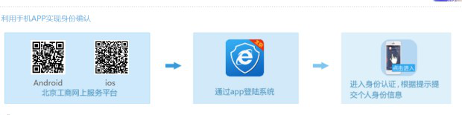

1. 第一步先注册账号，点击红色标记处先注册，注册成功后退出软件。

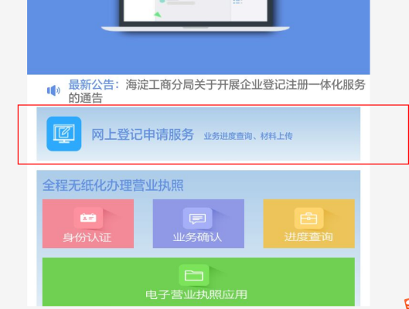

1. 重新登录软件，点击红色标记：身份认证。

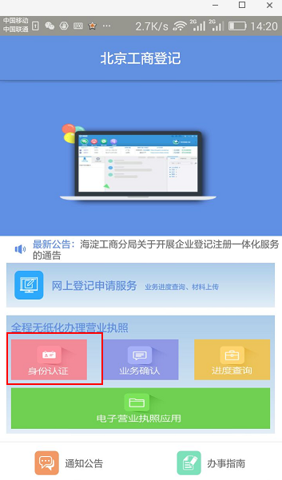

1. 点击红色标记处：个人身份认证。

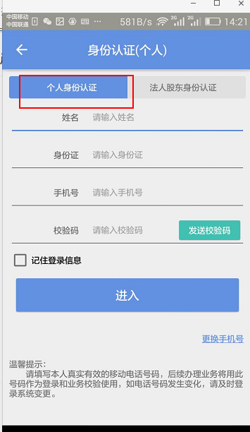

5、接下来显示拍照页面，按照要求拍3张照片：身份证正面、反面、手持身份证。需要注意的是一定要找光线明亮的地方拍照，清晰、端正、无阴影、无反光、不可遮挡信息、手持身份证一定要看的清字、不可遮脸。（由于此款软件是工商刚出的系统，较不稳定且审核非常严格，提交成功后次日登陆进去看看有没有被驳回）

6、提交工商后截图发我就行。

